Instructivo

1. Descargar Visual Studio Code e instalarlo

<https://code.visualstudio.com/>

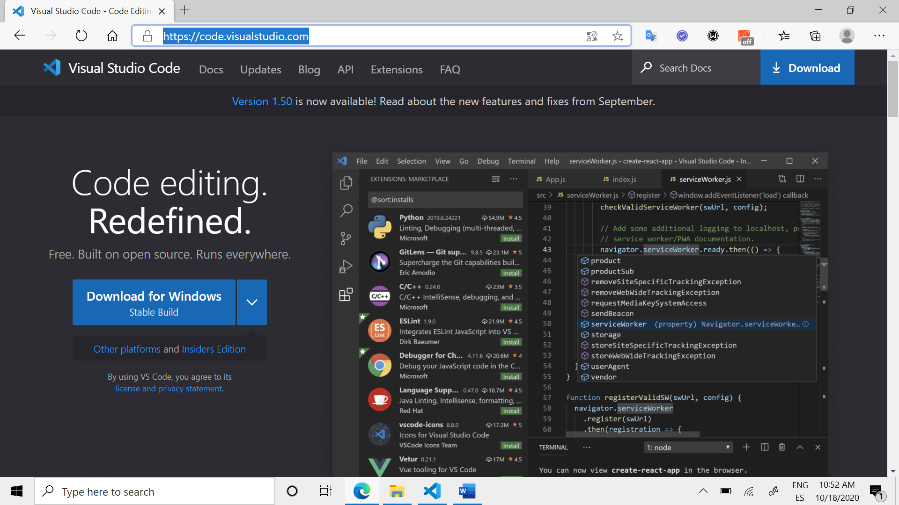

1. Abrir Visual Studio Code y abrir el proyecto de la carpeta frontend del archivo .zip (cabe destacar que deben descomprimir dicho archivo antes)

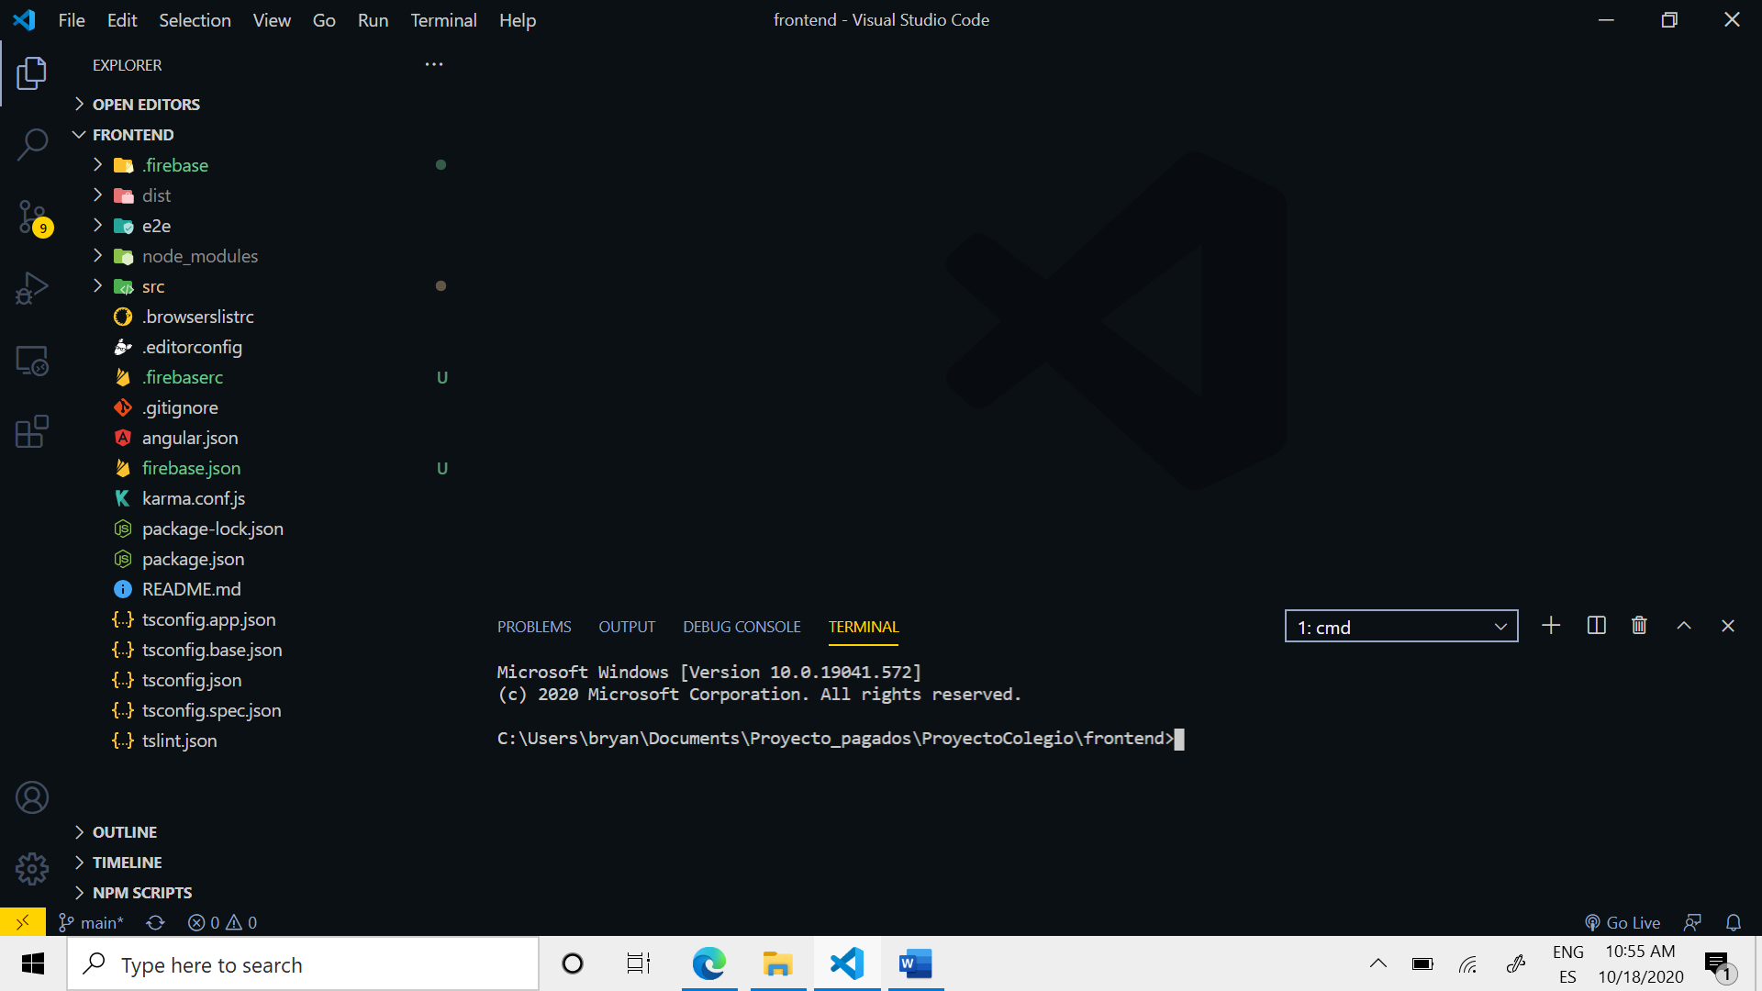

1. Instalar dependencias para eso abren la terminal y digitan el siguiente comando

* npm install

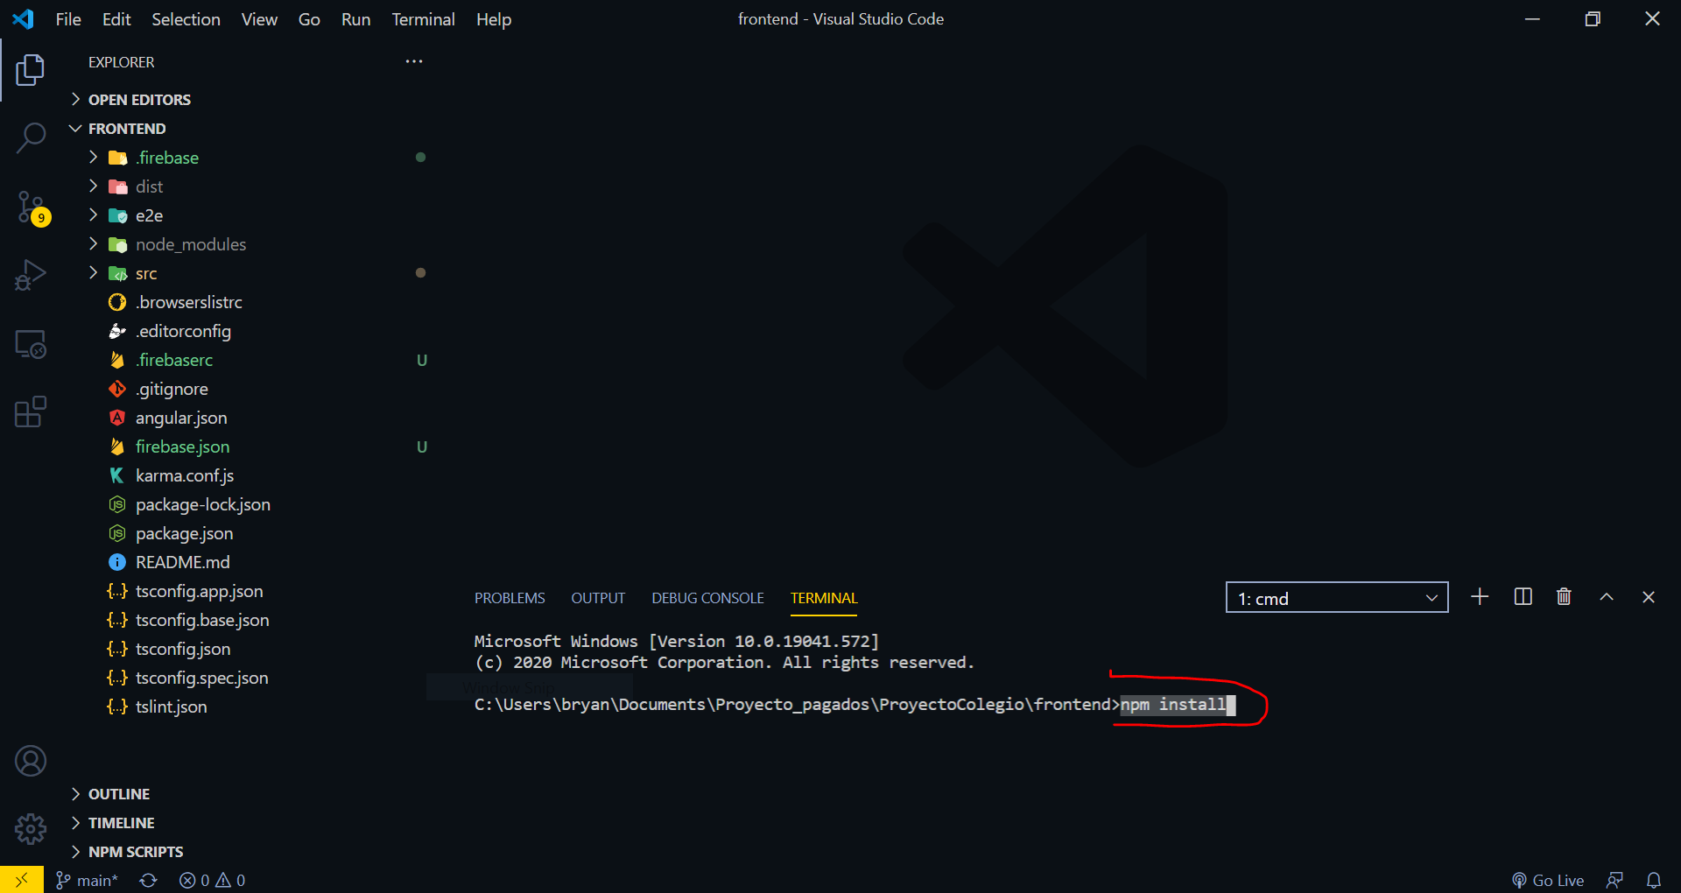

1. Para correr el programa usan el siguiente comando

* ng serve -o

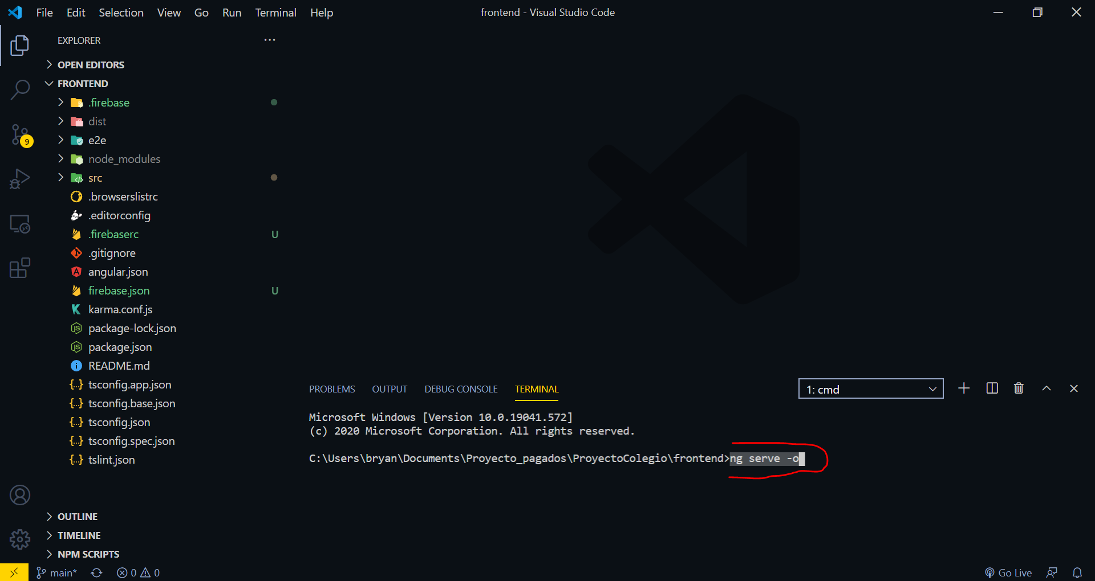

**Para ejecutar el backend es necesario abrir MySQL**

Ejecutar los siguientes comandos sobre un archivo sql:

DROP SCHEMA IF EXISTS `db_institucion` ;

CREATE SCHEMA `db_institucion`;

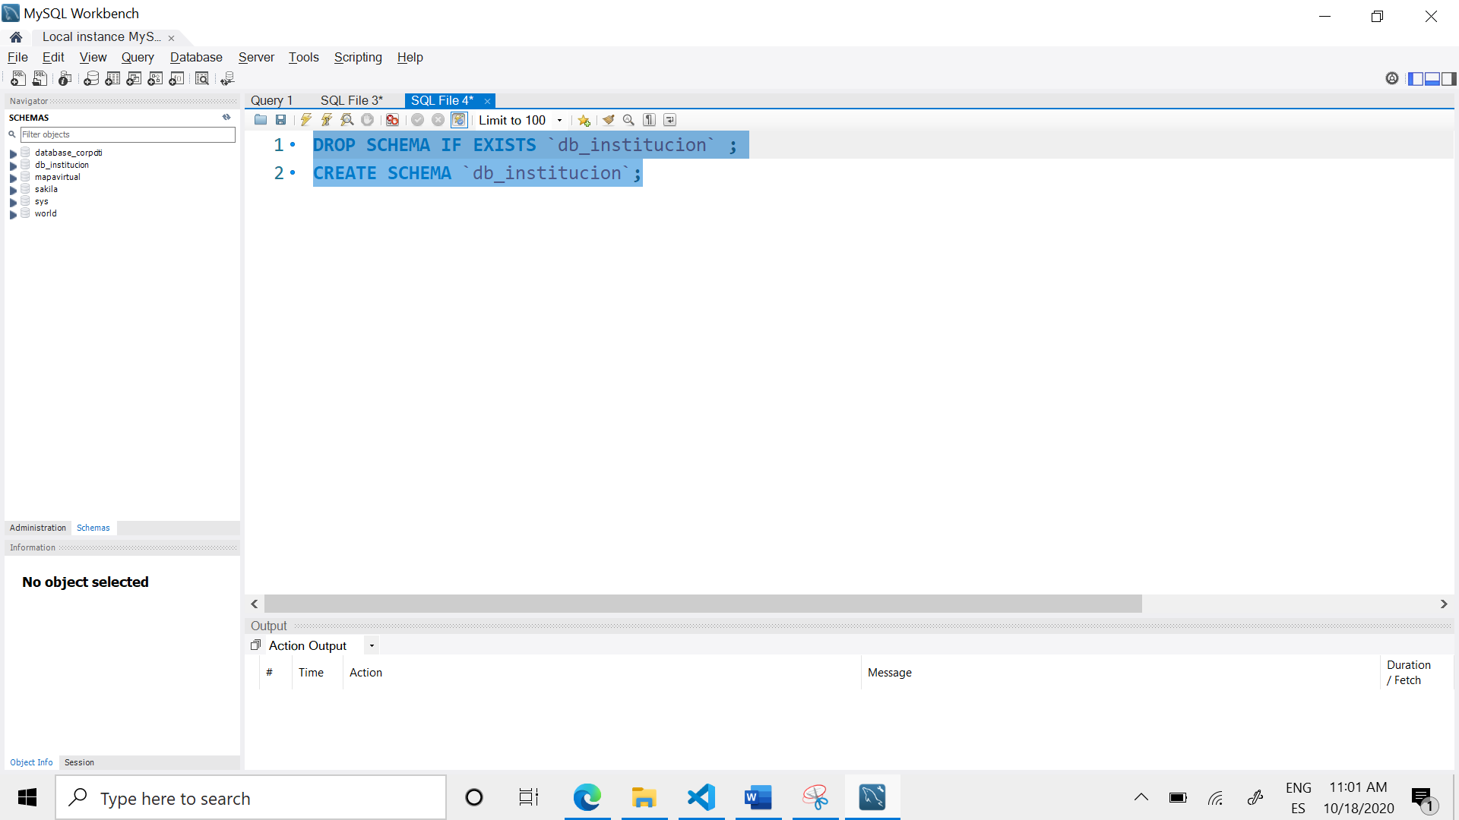

Luego abrir el proyecto en Pycharm

1. Abrir el archivo settings de la carpeta backend tal como se ve en la siguiente imagen

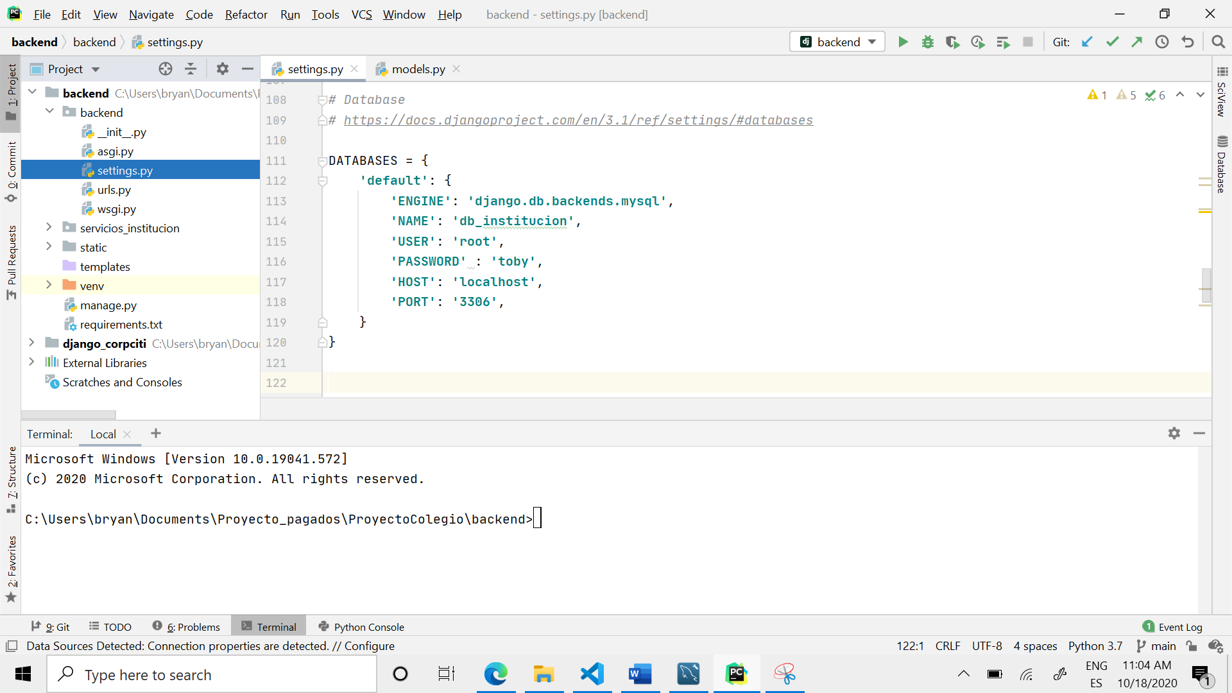

1. En el archivo setting configurar la parte del database según el user y password que uds tienen en mysql

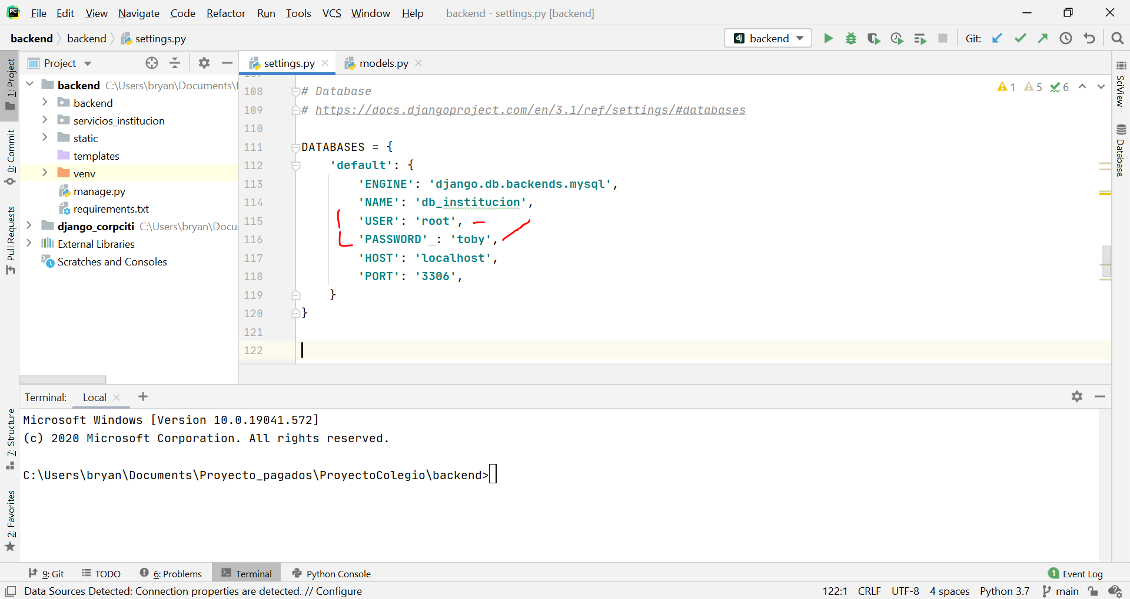

1. En el terminal usar el siguiente comando

pip install -r requirements.txt

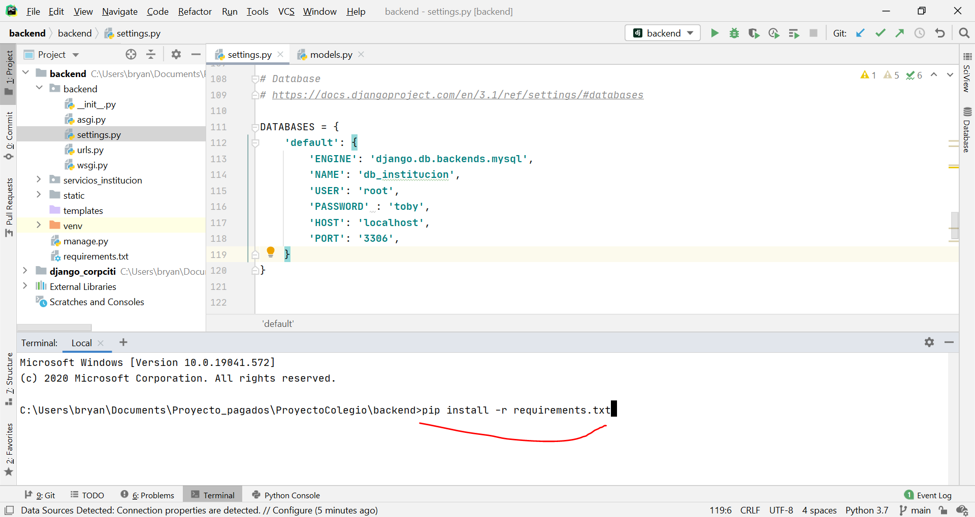

1. Ejecutar el siguiente comando

python manage.py migrate

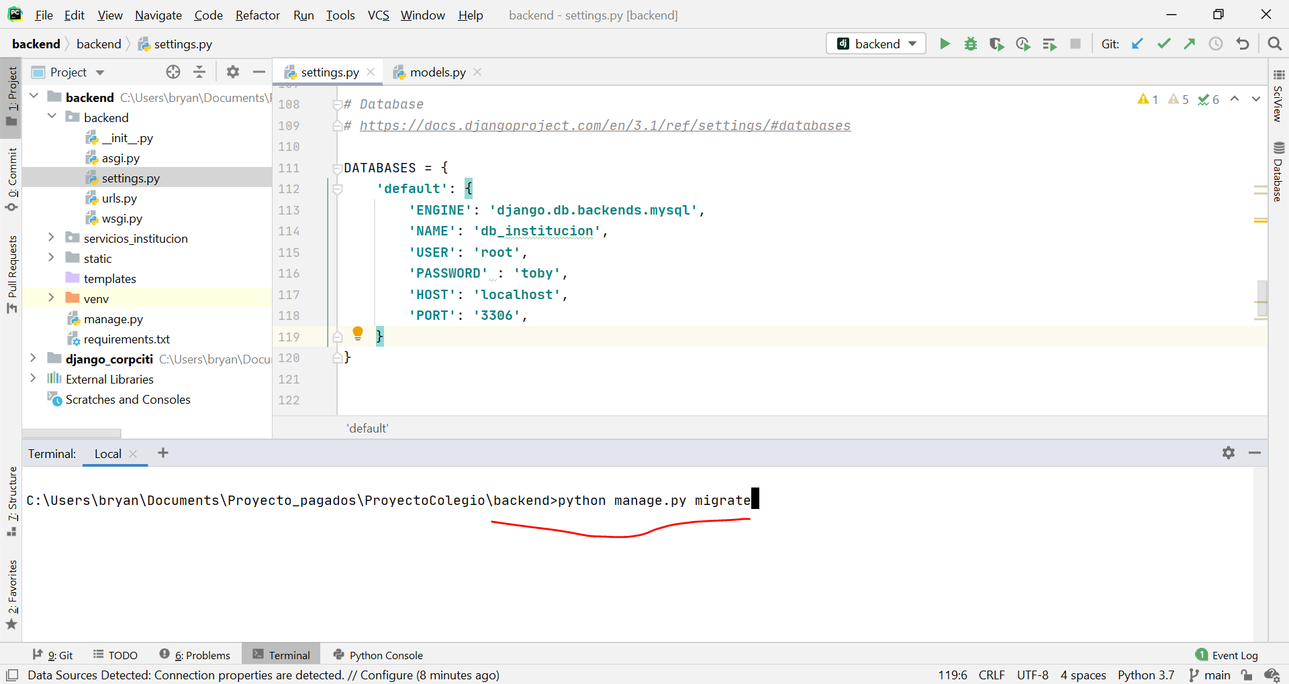

1. Ejecutar el commando

python manage.py createsuperuser

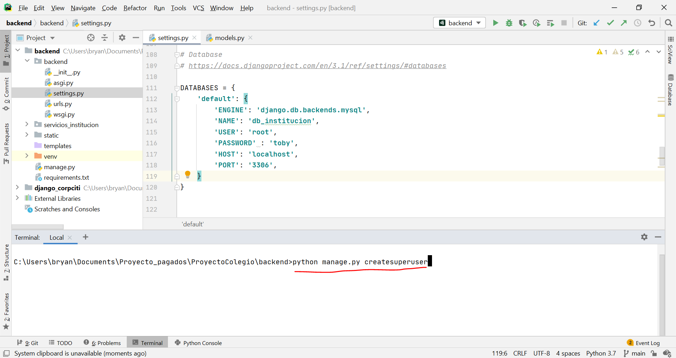

Allí llenan los datos del admin como desean

1. Para correr el proyecto en django ejecutar el comando:

python manage.py runserver 127.0.0.1:8000

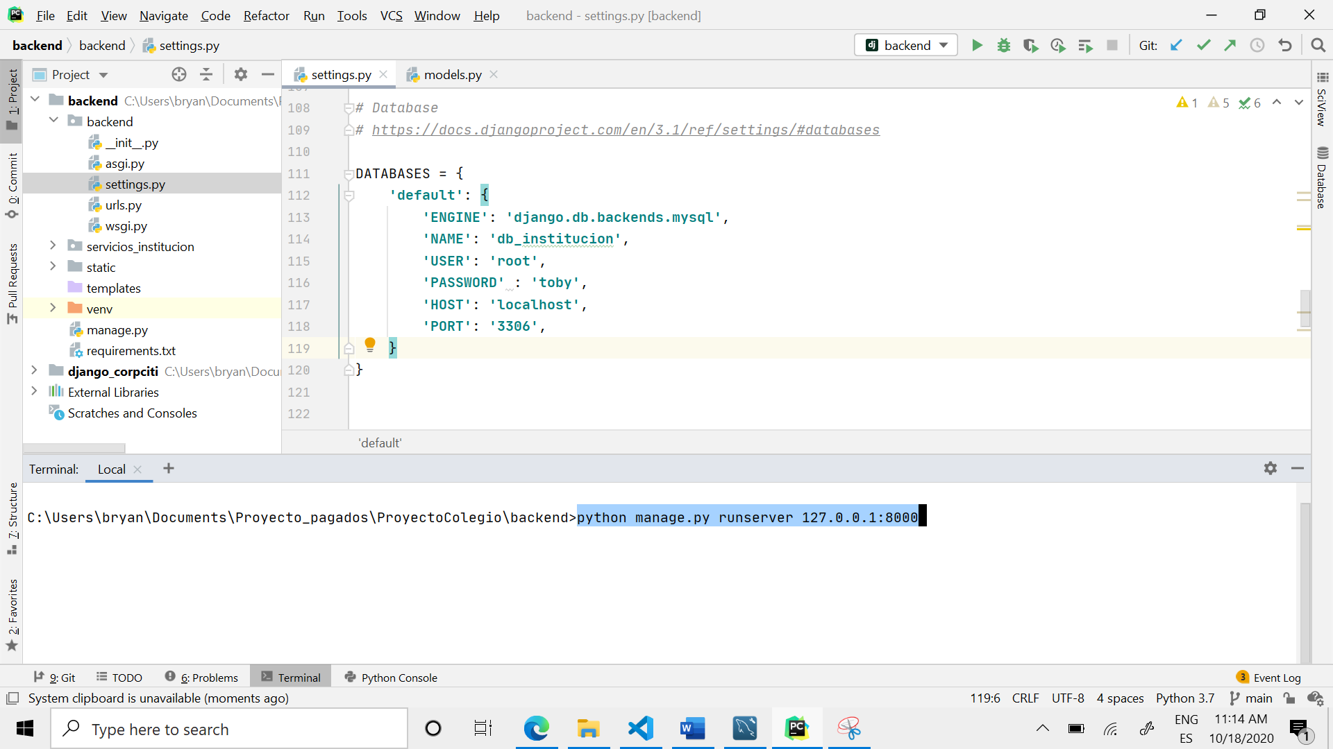

1. En el navegador pegar la url <http://127.0.0.1:8000/admin/>

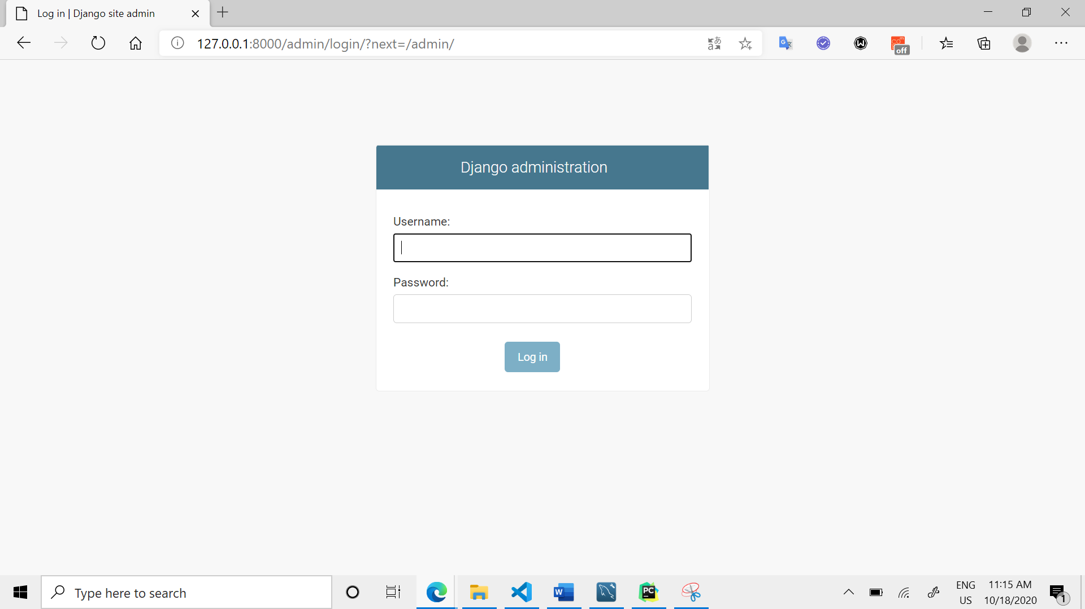

Deben llenar con el username y password previamente llenado por uds

